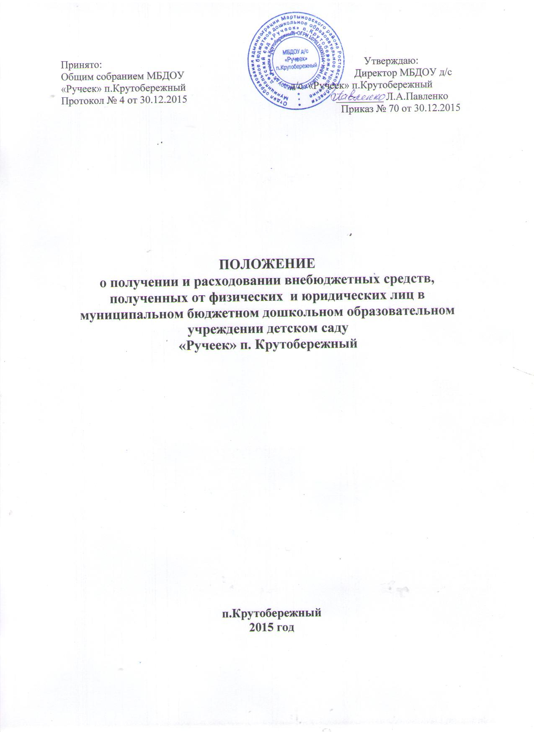

**1. Общие положения.**

* 1. Настоящее Положение определяет порядок взимания родительской платы за присмотр и уход за детьми в муниципальном бюджетном дошкольном образовательном учреждении детском саду «Ручеек» п.Крутобережный (далее-МБДОУ) реализующем образовательную программу дошкольного образования, включая порядок определения размеров родительской платы и предоставления льгот по родительской плате отдельным категориям граждан.
  2. Положение разработано в соответствии с Гражданским кодексом Российской Федерации, Федеральным законам РФ от 29.12.2012 № 273-ФЗ «Об образовании в Российской Федерации», Законом «О бухгалтерском учете» 402-ФЗ от 06.12.2011, инструкциями налоговых органов и другими законодательными актами РФ, нормативными актами органов управления образованием РФ и местных органов власти по вопросам относящимся к их компетенции, Уставом МБДОУ.
  3. МБДОУ как юридическое лицо имеет право работы с внебюджетными средствами на основании следующих внутренних документов:

- Устав, утвержденный Постановлением Администрации Мартыновского района № 232 от 06.03.2015 )

-Лицензия серия 61Л01 № 0002157, регистрационный № 4539от 31 марта 2015 (бессрочно)

-Приложение № 1 серия 61П01 №0003974 (приказ Ростобрнадзор № 2272 от 31.03.2015г.) к лицензии на осуществление образовательной деятельности от 31 марта 2015г. № 4539.

* 1. Положение направлено на обеспечение экономически обоснованного распределения затрат между родителями (законными представителями) и бюджетом МБДОУ за присмотр и уход за детьми с учетом реализации конституционных гарантий общедоступности образования.

1. **Порядок образования (формирования) и получения**

**внебюджетных средств.**

2.1. МБДОУ является учреждением, которое выполняет функции в интересах общества и содержится за счет бюджетных и внебюджетных средств.

2.2. Внебюджетные средства МБДОУ – это средства, поступившие в соответствии с законодательством в распоряжение учреждения, кроме бюджетных ассигнований, формируемые за счет других источников.

2.3. Источниками формирования внебюджетных средств МБДОУ являются:

2.3.1. Добровольные пожертвования родителей и других лиц.

2.3.2. Целевые пожертвования физических и (или) юридических лиц.

2.3.3. Родительская плата за присмотр и уход за детьми, осваивающими образовательную программу дошкольного образования.

2.3.4. Средства от оказания платных дополнительных образовательных услуг.

2.4. Настоящие источники, указанные в п.2.3., составляют Перечень внебюджетных средств МБДОУ, им приписывается отдельный код, который применяется при составлении смет и отчетов по внебюджетным счетам.

2.5. Размер родительской платы и предоставление льгот по родительской плате устанавливается постановлением Администрации Мартыновского района.

2.6. За присмотр и уход за детьми-инвалидами, детьми-сиротами и детьми, оставшимися без попечения родителей, а также за детьми с туберкулезной интоксикацией, обучающимися в государственных и муниципальных образовательных организациях, реализующих образовательную программу дошкольного образования, родительская плата не взимается.

2.7. Размер платы, взимаемой с родителей (законных представителей) за присмотр и уход за детьми в МБДОУ определяется исходя из общих затрат с учетом длительности их пребывания, а также режима работы учреждения. Затраты, учитываемые при установлении родительской платы за присмотр и уход в муниципальном образовательном учреждении, реализующим основную образовательную программу дошкольного образования, определяются в соответствии с перечнем затрат, устанавливаемых Правительством Российской Федерации.

2.8. Родительская плата за присмотр и уход за детьми в дошкольном образовательном учреждении взимается на основании договора между МБДОУ и родителями (законными представителями) ребёнка, посещающего дошкольное учреждение. Договор составляется в двух экземплярах, один

экземпляр для дошкольного учреждения, другой – для родителей (законных представителей).

2.9. Начисление платы за присмотр и уход за детьми в МБДОУ производится бухгалтерией МКУ «ЦФХ и ОМО Мартыновского района» в первый рабочий день месяца, следующего за отчетным, согласно календарному графику работы МБДОУ и табелю учета посещаемости детей за предыдущий месяц.

2.10. Для оплаты родителям (законным представителям) выписывается квитанция, в которой указывается общая сумма родительской платы с учетом дней посещения ребенка в месяц.

2.11. Оплата родительской платы осуществляется родителем (законным представителем) за счет собственных средств ежемесячно путем 100 % предоплаты за период не менее одного месяца до 10 числа каждого месяца на основании платежного документа (квитанции), полученного в детском саду.

2.12. Перерасчет оплаченной квитанции в случае отсутствия ребенка в детском саду производится в следующем месяце и сумма за следующий месяц уменьшается на размер сложившейся переплаты.

2.13. Родительская плата вносится родителями (законными представителями) по квитанциям на лицевой счет МБДОУ через кредитно-кассовые организации. Валюта расчетов – рубль Российской Федерации.

2.14. В случае оказания платных дополнительных образовательных и иных услуг по соответствующему договору выписывается дополнительная квитанция.

2.15. Родительская плата устанавливается исходя из планового количества дней посещения ребёнком МБДОУ в месяц за исключением:

* отсутствия ребенка в дошкольном учреждении:
* пропуск по болезни ребенка (согласно представленной медицинской справке);
* пропуск по причине карантина;
* при отсутствии ребенка в дошкольном учреждении в течение оздоровительного периода (сроком до 75 дней в летние месяцы);
* при отсутствии ребенка в дошкольном учреждении от 5 и более календарных дней период отпуска родителей (законных представителей), но не более трех месяцев в год;
* при отсутствии ребенка в МБДОУ, в период регистрации родителей в центрах занятости населения, в качестве безработных лиц или в случае временной приостановки работы (простоя) не по вине работника на предприятии родителей;
* за период закрытия МБДОУ на ремонтные и (или) аварийные работы.

2.16. Возврат излишне внесённой суммы родительской платы (в случае исключения ребёнка из дошкольного учреждения), производится на расчётный счёт родителя (законного представителя) при наличии следующих документов: заявления родителей (законных представителей), копии сберегательной книжки, копии свидетельства о рождении ребёнка, справки о посещении ребёнка и приказа заведующего МБДОУ.

2.17. Контроль за своевременным внесением родительской платы, осуществляет руководитель МБДОУ.

2.18. В случае неуплаты за содержание ребенка в МБДОУ в срок указанный в п.2.12. учреждение вправе взыскивать погашение задолженности в судебном порядке, письменно предупредив об этом родителей (законных представителей).

2.19. Оказание благотворительной помощи в виде денежных средств осуществляется путем перечисления их благотворителями на расчетный счет учреждения.

Руководитель и сотрудники учреждения не вправе принимать от благотворителей наличные денежные средства.

2.20. Руководитель осуществляет контроль:

* за недопущением неправомерных действий со стороны работников МБДОУ, в том числе родительских комитетов, по принуждению родителей (законных представителей) к внесению внебюджетных средств;
* за соблюдением требований законодательства при привлечении внебюджетных средств от благотворителей.

2.21. В течение 10 календарных дней со дня перечисления денежных средств на расчетный счет МБДОУ благотворитель вправе обратиться в учреждение с обращением (по желанию - с приложением квитанции о внесении денежных средств), в котором указывает целевое назначение перечисленных им денежных средств. Типовая форма обращения утверждается руководителем по согласованию с учредителем учреждения.

* случае поступления от благотворителя обращения с указанием целевого назначения перечисленных им средств в течение 30 календарных дней со дня поступления такого обращения Комиссией учреждения, созданной в порядке, установленном Типовым положением, в протоколе заседания фиксируется цель благотворительной помощи согласно обращению благотворителя, а также сроки, способы и порядок расходования поступивших денежных средств.

Заверенная учреждением копия протокола вручается благотворителю либо направляется по почте в течение трех дней с момента проведения заседания.

2.22. В случае поступления денежных средств на благотворительные цели на расчетный счет учреждения и отсутствия в течение 10 календарных дней с

момента поступления денежных средств обращения со стороны благотворителя Комиссией учреждения составляется протокол, в котором указываются сроки, способы и порядок расходования поступивших денежных средств. В этом случае целевое назначение поступивших денежных средств определяется Комиссией учреждения с учетом предложений, высказанных руководителем учреждения и членами Комиссии. Указанные средства направляются Комиссией исключительно на нужды учреждения.

Заверенная учреждением копия протокола для ознакомления размещается в общедоступном месте учреждения.

2.23. Руководитель не вправе требовать от благотворителя представления квитанции или иного документа, свидетельствующего о зачислении денежных средств на расчетный счет учреждения.

2.24. Благотворительная помощь, поступившая в учреждение в виде имущества, приходуется учреждением в порядке, установленном законодательством, в течение 10 календарных дней. Данная информация доводится до сведения благотворителя в письменном виде в течение трех дней с момента совершения указанных действий, а также размещается в общедоступном месте учреждения.

**3.Расходование внебюджетных средств, поступивших от физических и юридических лиц.**

3.1. Расходование привлеченных внебюджетных средств осуществляется на нужды учреждения в соответствии с требованиями законодательства.

3.2. Расходование внебюджетных средств допускается только в соответствии с их целевым назначением.

3.3. Родительская плата используется МБДОУ целевым образом на частичное возмещение затрат за присмотр и уход за детьми в дошкольном учреждении.

Под затратами за присмотр и уход за детьми в МБДОУ понимаются затраты, осуществляемые учреждением для обеспечения условий для пребывания ребенка в учреждении, включая организацию сна, а также затраты на питание и оздоровление детей.

3.4. Использование средств родителей (законных представителей), поступивших за содержание детей в МБДОУ, производится:

* питание - не менее 70 %;
* затраты, влияющие на стоимость оказания услуги по присмотру и уходу за детьми – 30 %.

3.5. Учреждение вправе направлять привлеченные внебюджетные средства на следующее:

* приобретение книг и учебно-методических пособий,
* приобретение мебели, инструментов, и оборудования,
* приобретение канцтоваров и хозяйственных товаров,
* приобретение наглядных пособий,
* приобретение средств дезинфекции,
* приобретение подписных изданий, газет и журналов,
* текущий ремонт, эстетическое оформление учреждения,
* благоустройство территории,
* содержание и обслуживание вычислительной и множительной техники

3.6. Расходование внебюджетных средств осуществляется через гражданско-правовые договора, на основании действующего законодательства.

1. **Порядок предоставления льгот по родительской плате.**

4.1. Льготы по родительской плате в МБДОУ предоставляются родителям (законным представителям) при наличии документов, подтверждающих право на их получение.

4.2. Льгота по родительской оплате за присмотр и уход за детьми в МБДОУ ежегодно предоставляется приказом руководителя (заведующего) МБДОУ на основании заявления родителя (законного представителя). К заявлению родитель (законный представитель) прилагает документ, удостоверяющий личность одного из родителей (законного представителя), свидетельство о рождении ребенка, а также документы, подтверждающие наличие права на льготу.

4.3. Право на льготу по родительской плате подтверждается родителем (законным представителем) в сроки, определенные Приложением к настоящему Положению. В течение 5 дней после прекращения оснований для предоставления льготы родитель (законный представитель) должен уведомить об этом дошкольное учреждение.

4.4. В случае если документы, подтверждающие право на предоставление льгот, не представлены родителями (законными представителями) в сроки, указанные в настоящем Положении, предоставление льготы по родительской плате прекращается. Если данные документы были представлены по истечении срока, указанного в настоящем Положении, перерасчет родительской платы производится не более чем за один месяц.

4.5. Родителям (законным представителям), имеющим право на льготу по нескольким основаниям, льгота предоставляется по одному из оснований, по их выбору.

МБДОУ вправе производить проверку оснований получения льготы по оплате за присмотр и уход за детьми в дошкольном учреждении.

1. **Формы контроля за соблюдением требований настоящего положения.**

5.1. Руководителем обеспечивается представление Учредителю учреждения и (или) благотворителю отчета о расходовании внебюджетных средств в срок не позднее чем 30 календарных дней после использования средств, а также ежегодное представление публичных отчетов о привлечении и расходовании внебюджетных средств, подтвержденных соответствующими документами (далее - публичный отчет).

1. **Заключительные положения.**

6.1. Наличие в МБДОУ внебюджетных средств для выполнения своих функций не влечет за собой снижения нормативов и абсолютных размеров его финансирования за счет средств Учредителя.

6.2. Бухгалтерский учет внебюджетных средств осуществляется в соответствии с нормативно-правовыми документами Министерства финансов РФ.

6.3. В настоящее Положение по мере необходимости, выхода указаний, рекомендаций вышестоящих органов могут вноситься изменения и дополнения, которые принимаются общим собранием и утверждаются руководителем МБДОУ.

